
POR LOS CAMINOS DEL INCA
CUSCO – URUBAMBA – AGUAS CALIENTES - MACHU PICCHU
AEREO - ADULTOS 07 Días – 06 Noches 12 al 18 AGOSTO 2019

PROGRAMA INCLUYE

- Ticket aéreo Santiago – Lima – Cusco – Lima – Santiago, vía SKY AIRLINES www.skyairline.com.
- Traslado en bus de turismo Curicó – Aeropuerto Internacional – Curicó.
- 03 noches aloja. en Cusco. Hotel San Francisco Plaza www.sanfranciscoplazacuzco.com
- 01 noche de alojamiento en Urubamba. Hotel La Hacienda del Valle www.hhp.com.pe
- 01 noche de alojamiento en Aguas Calientes. Hotel Hatun Samay www.hatunsamay.com
- Régimen de Media Pensión: Desayunos y Almuerzos Buffet, según Itinerario.
- Traslados de ingreso y salida según itinerario.
- City Tour en Cusco: Plaza de Armas – Iglesia de Santo Domingo – Sacsayhuaman.
- Visita al Centro Artesanal de Cusco.
- Excursión al Valle Sagrado de los Incas y Pisac, Ccoya, Lamay, Calca y Urubamba.
- Excursión en Ollantaytambo y su Parque Arqueológico.
- Excursión a la “Ciudad Perdida de los Incas” Machu Picchu.
- Ticket de Tren Ollantaytambo – Aguas Calientes – Cusco en servicio de Tren Expedition www.perurail.com
- Cena Show en Restaurante Tunupa en Cusco http://tunuparestaurant.com/
- Seguro Global de Asistencia en Viaje Assist Card www.assistcard.com
- Guias locales en español.
- Guía Coordinador permanente durante todo el viaje.
- Impuestos Hoteleros.

PROGRAMA NO INCLUYE
- Tasas de Embarque en Perú. Habitaciones Singles y Propinas.
- Comidas, bebidas y extras en hoteles y restaurantes.
- Servicios de internet, fax, teléfono, lavandería y frigobar.
- Todo y cualquier servicio no mencionado en el Inciso Programa Incluye.

TARIFA DEL PROGRAMA POR PASAJERO…………………………$ 980.000.-

CONDICIONES GENERALES

- El programa está costeado en base a 15 pasajeros pagados.
- Las Tarifas son expresadas en $ Pesos Chilenos.
- Las Tarifas están sujetos a cambios y disponibilidad sin previo aviso.
- Los Itinerarios están sujeto a cambio por razones Operativas / Climáticas sin responsabilidad para el Operador de Transportes.
Susana P. Rojas Ventas 981992188 susana@nviajes.cl Curicó – Chile www.nviajes.cl

ITINERARIO DE VUELO
- SKY 802 X 13 Agosto Santiago – Lima 0455 0750.
- SKY 5075 Q 13 Agosto Lima – Cusco 1755 1920.
- SKY 5012 Q 18 Agosto Cusco – Lima 1215 1345.
- SKY 801 X 18 Agosto Lima – Santiago 1735 2315.
Nota: El itinerario puede tener cambios o modificaciones de última hora, proporcionados por la(s) línea(s) aérea(s) respectiva.

ITINERARIO

DIA 01 CURICO – SANTIAGO – AEROPUERTO INTERNACONAL
Presentación de los pasajeros por la noche, para chequear equipaje y documentación y abordar el bus de turismo que nos traslada, al Aeropuerto Internacional Comodoro Arturo Merino Benitez.

DIA 02 SANTIAGO – LIMA – CUSCO
Llegada de madrugada al Aeropuerto Internacional para realizar tramites de despacho. Luego embarque vía Sky Airline con destino al Perú, conexión en Lima. Llegada en horas de la noche a Cusco, capital del Imperio Incaico. Recepción, traslado y acomodación en el hotel. Por la noche nos trasladamos a un Restaurante Típico tunuparestaurante.com.pe, para nuestra Cena Buffet Show, donde podremos disfrutar de su magnífica Gastronomía y apreciar baile y música de su importante y variado Folklore. Alojamiento.

DIA 03 CUSCO – CITY TOUR – CENTROS ARQUELOGICOS

Desayuno Buffet en el hotel. Mañana libre para actividades recreativas, sugerimos visitar los Mercados Artesanales del sector, con artículos tales como: lana, alpacas, algodón, cuero, maderas, etc. luego Tiempo para Almorzar – Restaurante Calle del Médio www.calledelmediorestaurante.com (menu turístico), que goza de una linda vista a la Plaza de Armas. Por la tarde haremos el City Tour por la ciudad, visitando la Iglesia Catedral de Santo Domingo “Koricancha” o Templo del Sol, los Sítios Arqueológicos, Templo Sacsayhuaman, el Adoratorio K’enko, el Centro Administrativo – Militar Inca Puca Pucara y los Baños del Inca – Lugar de Descanso Tambomachay. Regreso al hotel. Alojamiento.

DIA 04 CUSCO – VALLE SAGRADO DE LOS INCAS – URUBAMBA
Desayuno Buffet en el hotel. Temprano abordamos nuestro bus para dirigirnos al Tour Valle Sagrado de los Incas, que es uno de los más impresionantes de la visita, iremos a los poblados típicos de Pisac pintoresco pueblo mestizo colonial donde se realizan múltiples ferias artesanales en su plaza. Luego proseguimos a los pueblos de Ccoya, Lamay, Calca y Urubamba. Tiempo para Almuerzo tipo buffet – Restaurante Tunupa Valle. tunuparestaurante.com.pe

Susana P. Rojas Ventas 981992188 susana@nviajes.cl Curicó - Chile www.nviajes.cl

Por la tarde tendremos una visita a Ollaytaytambo, pueblo donde se ubica el Parque Arqueológico, gigantesco complejo agrícola – administrativo – religioso – social y militar en el tiempo de Tahuantinsuyo. Luego nos trasladamos al poblado de Urubamba, llamada también la “Perla del Vilcanota”, resalta por su bello paisaje y saludable clima, se ubica en el corazón mismo del Valle Sagrado, al pie de los Nevados Chicón y Pumahuanca. Urubamba significa “Pampa a un día de Camino”. Fue antaño uno de los principales centros agrícolas del Imperio Inca. Recepción y Acomodación en el hotel asignado. Alojamiento.

DIA 05 URUBAMBA – OLLANTAYTAMBO – AGUAS CALIENTES
Desayuno Buffet en el hotel. Mañana libre, luego nos dirigimos a Ollantaytambo y su Estación de Ferrocarril, para abordar el Tren Expedition que nos llevara al poblado de Aguas Calientes, llegada y Tiempo para Almuerzo Buffet – en el Restaurante Ayasqa Machu Picchu www.mesaperu.restaurante/machu-picchu. Resto de la tarde libre, para recorrer el pueblo, en compras o paseos. Opcional: podrán disfrutar de los baños termales. Regreso al hotel. Alojamiento.

DIA 06 AGUAS CALIENTES – MACHU PICCHU – CUSCO
Desayuno Buffet en el hotel. De madrugada llegaremos al paradero de buses, para tomar el transporte que nos conducirá a la “Ciudad Perdida de los Incas” Machu Picchu, donde realizaremos una visita guiada a la ciudadela, como: El Mirador – La Torre Circular – El Reloj Solar – Templo de las Tres Ventanas – El Intihuatana – su Plaza Principal – Los Cementerios, etc. A medio día bajamos a Aguas calientes Tiempo para Almuerzo – Restaurante Café InkaTerra – Machu Picchu www.inkaterra.com (menú turístico). Luego vamos a la Estación de Ferrocarril, para tomar el Tren y viajar de Aguas Calientes – Ollantaytambo – Cusco, llegada, recepción y traslado al hotel. Alojamiento.

DIA 07 CUSCO – SANTIAGO – CURICO
Desayuno Buffet en el hotel. Temprano traslado al Aeropuerto Internacional T. Alejandro Velasco Astete, para abordar el vuelo de Sky Airline de regreso, con conexión en Lima. Llegada al Aeropuerto Internacional C. A. M. Benítez de Santiago, en horas de la noche. Para luego abordar el bus de turismo que nos trasladará a la ciudad de Curicó.
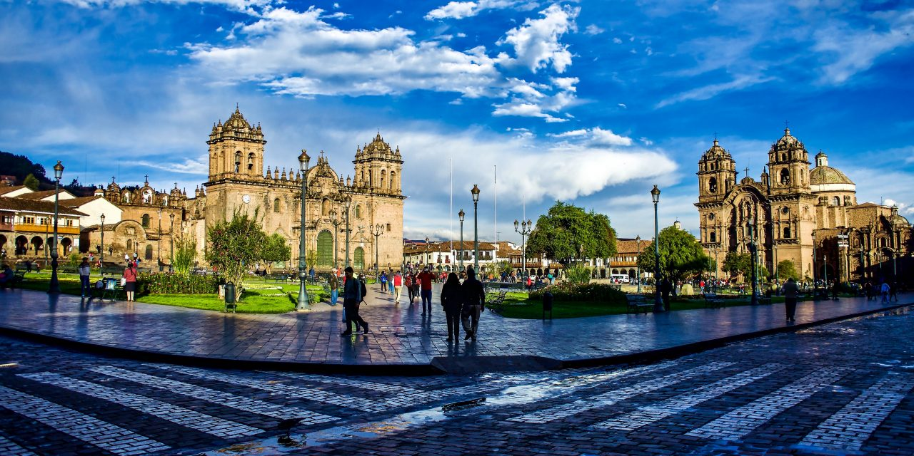
FIN DE NUESTROS SERVICIOS.
